Министерство науки и высшего образования Российской Федерации
Федеральное государственное бюджетное образовательное учреждение высшего образования «Российский химико-технологический университет имени Д.И. Менделеева»
Факультет цифровых технологий и химического инжиниринга
Кафедра информационных компьютерных технологий

ОТЧЕТ ПО ПРАКТИЧЕСКОЙ РАБОТЕ № 5
ПО КУРСУ
«ЦИФРОВОЕ МОДЕЛИРОВАНИЕ ФИЗИКО-ХИМИЧЕСКИХ СИСТЕМ»:
«Построение и анализ диаграмм фазового равновесия»

Ведущий преподаватель
Ст. преподаватель Скичко Е.А.

СТУДЕНТ группы КС-20 Неделько Д.О.

Москва
2026
Задание (Вариант 17)
- Используя lab_5_PR_UNIFAC.py (модель Пенга-Робинсона для газовой фазы и модель modified UNIFAC (Dortmund) для жидкой фазы),
1) построить y-x диаграмму для первого компонента при T = 298.15 K.
2) построить P-x диаграмму при T = 298.15 K, отметить вручную на ней все фазы и чистые компоненты
3) построить T-x диаграмму при P = 1 бар, отметить на ней все фазы и чистые компоненты. Определите тип диаграммы из изученных и отклонение от идеальности (например, «диаграмма кипения с азеотропом с положительным отклонением от закона Рауля»),
4) поставить фигуративную точку D на T-x диаграмме в двухфазной области. Определите равновесные составы фаз, определяемые фигуративной точкой D, определите долю каждой фазы по правилу рычага. Проведите анализ процесса нагревания эквимолярной (50:50) смеси жидкостей вплоть до образования эквимолярного пара (см. материал Семинар_книга_Краснов.docx),
5) Рассчитайте среднюю абсолютную ошибку определения мольной доли по пяти точкам
а) в газовой фазе (y) и
б) в жидкой фазе (x)
относительно данных vle-calc.com для вашей смеси.
Для этого, возьмите пять значений температуры на T-x диаграмме vle-calc.com при 1 бар с двумя фазами.
Для каждого значения температуры: возьмите равновесные x и y с диаграммы vle-calc.com, посчитайте z=x+y/2, и выполните flash-расчет в программе при начальной концентрации z. Отдельно посчитайте абсолютную ошибку по предсказанным x и по y (относительно взятых с диаграммы с сайта). Если модель предсказывает наличие только одной фазы, то по второй фазе считается, что модель предсказала результат y = 0, x = 0.
- Используя lab_5_peng_robinson.py (модель Пенга-Робинсона для газовой и 1-2 жидких фаз)
- Возьмите 11 точек по парожидкостному равновесию при 1 бар (наборы T-x₁-y₁) для вашей смеси при сильно отличающихся x₁ с сайта vle-calc.com.
- Выберите эту смесь в книге BIPJ…xlsx, лист 1. Подставьте туда значения x (жидкость!) и y (пар!) – не перепутайте их местами.
- Найдите с помощью Подбора параметра или Поиска решения в Excel наилучшее значение k_{ij} на листе 1 книги (наименьшая ошибка).
- Подставьте это значение k_{ij} в программу lab_5_peng_robinson.py.
- Повторите пп. 1-5 из части I.

Теоретическое обоснование решения
Гетерогенная система состоит из нескольких гомогенных частей, называемых фазами, граничащих по поверхности раздела. Каждая из фаз обладает своими свойствами и, возможно, агрегатным состоянием.
Гетерогенная система находится в термодинамическом равновесии, если все её фазы находятся в тепловом (T), механическом(P)и химическом(μ) равновесии друг с другом.
Составляющее вещество–вещество системы, способное существовать вне нее. Независимый компонент = независимое химическое вещество.
Температура кипения. Температура кипения чистого вещества –температура, при которой происходит кипения вещества (переход жидкость –пар), при этом давление насыщенного пара равно внешнему давлению. Нормальная температура кипения (н.т.к.) –т.к. при стандартном давлении 1 бар.

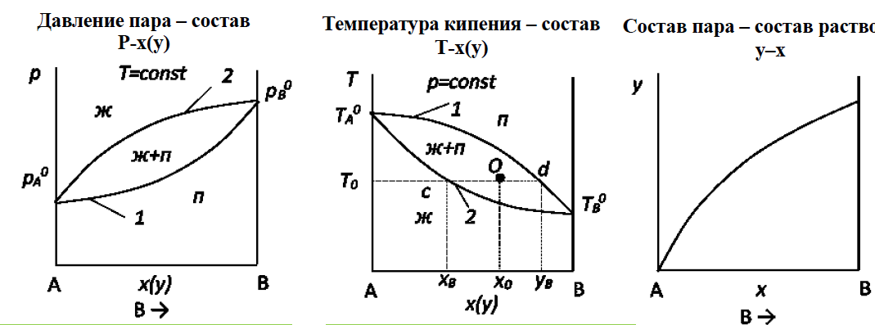
Фазовые диаграммы (Диаграммы состояния)

1 –линия пара P(y)или T(y) (рядом –область только пара),
2 –линия жидкостиP(x)или T(x)(рядом –область только жидкости)
Правило рычага — это графический метод определения количественного соотношения фаз в двухфазной области на фазовой диаграмме.
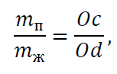
Соотношение масс равновесных фаз,
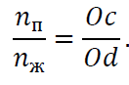
если x(y)–массовая доля
или молей, если x(y)–мольная доля:
Нахождение составов равновесных фаз в двухфазной области:
провести ноду.
Состава жидкости хВ и пар состава уВ.. Фазы находятся в парожидкостном равновесии –VLE. Средний состав системы в этой точке равен х0(в зарубежной литературе обозначают буквой z)
Нахождение составов равновесных фаз в однофазной области: просто посмотреть вниз
Бинарное равновесие «идеальный пар»- «идеальная жидкость»
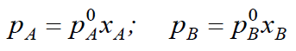
Пусть жидкость – есть идеальный раствор из двух летучих компонентов А и В. Тогда справедлив закон Рауля:
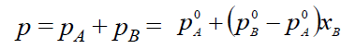
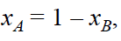
Поскольку

То есть, p(xB) – линейная
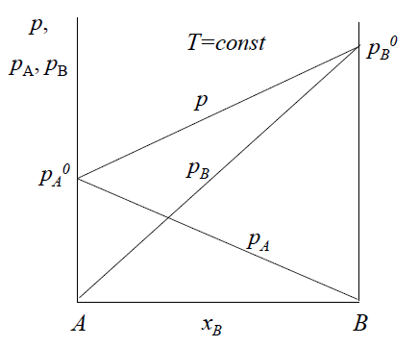

Зависимость давления паров от состава идеального раствора.
Отклонения от равновесия на P-х диаграммах
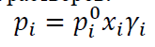
Вспомним аналог закон Рауля для реальных растворов:
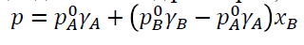
Подставим хА= 1 –Хв и получим общее давление над раствором, содержащим летучие компоненты А и В:
где 𝛾𝐴 и 𝛾𝐵зависят от состава раствора
Отклонения давления пара от линейной зависимости в сторону увеличения называют положительными, а в сторону меньших значений –отрицательными
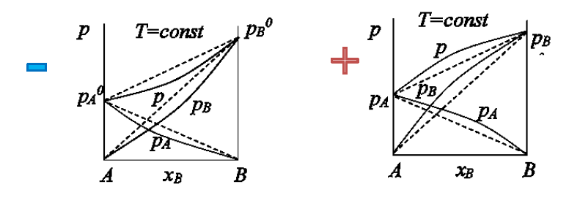

Состав равновесного с раствором пара
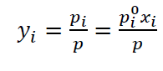
Состав равновесного с жидким раствором пара (уi) определяется согласно закону Дальтона: для идеального раствора;
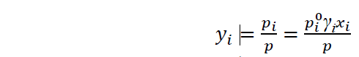
для реального раствора:

Диаграммы состояния P-x(y)для различных типов растворов
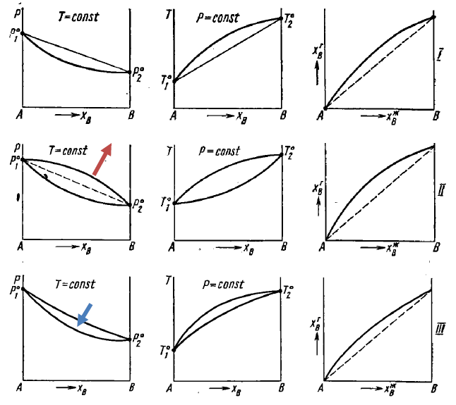

Идеальный раствор: линия жидкости прямая
+: реальный раствор с незначительным положительным отклонением от идеальности (отклонение вверх)
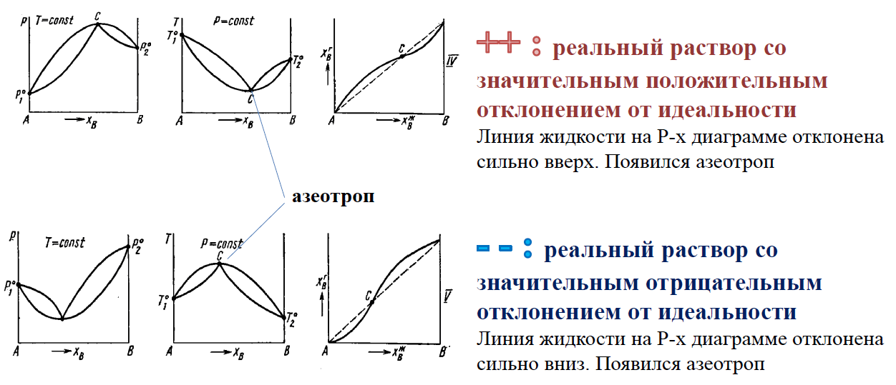
-: реальный раствор с незначительным отрицательным отклонением от идеальности (отклонение вниз)

Первый закон Коновалова: пар по сравнению с жидкостью обогащен тем компонентом, добавление которого к бинарной смеси увеличивает общее давление пара, то есть более летучим (низкокипящим) компонентом.
Азеотроп. В случае сильной неидеальности присутствует азеотроп–точка, где состав жидкости равен составу пара.
Второй закон Коновалова: в точке азеотропа состав жидкости и пара одинаков. Точкам экстремума на кривой зависимости общего давления пара от состава раствора (или: температуры кипения раствора от состава раствора) соответствуют азеотропные нераздельно кипящие смеси, в которых состав жидкости и состав равновесного с нею пара одинаковы.
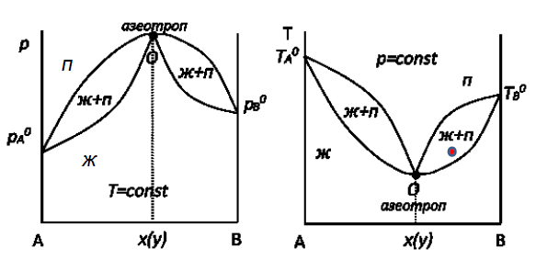

Методом фракционной перегонки/ректификации подобные системы можно разделить на один из чистых компонентов и азеотропную смесь (концы данной доли графика)
- разделяется на азеотропную смесь и компонент B.
Устранить азеотроп можно увеличив давление.
Алгоритм решения задания:
- Построить T-x диаграмму с помощью сайта vle-calc.com для системы ацетонитрил – метанол при постоянном давлении P = 1,01 бар.
- Выбрать 15 точек по парожидкостному равновесию и рассчитать значение параметра k_{ij} с помощью файла BIPJ…xlsx: подставить наборы точек (T-x₁-y₁), ввести вещества и выбрать наилучший параметр k с помощью функции «Подбор параметра»
- Используя lab_5_PR_UNIFAC.py построить y-x диаграмму для первого компонента при T = 298.15 K, P-x диаграмму при T = 298.15 K (отметить вручную на ней все фазы и чистые компоненты), построить T-x диаграмму при P = 1 бар (отметить на ней все фазы и чистые компоненты). Определить тип диаграммы и отклонение от идеальности.
- Используя lab_5_peng_robinson.py построить y-x диаграмму для первого компонента при T = 298.15 K, P-x диаграмму при T = 298.15 K, построить T-x диаграмму при P = 1 бар. Определить тип диаграммы и отклонение от идеальности.
- Поставить фигуративную точку D на T-x диаграмме в двухфазной области. Определить равновесные составы фаз, определяемые фигуративной точкой D, определить долю каждой фазы по правилу рычага.
- Провести анализ процесса нагревания эквимолярной (50:50) смеси жидкостей вплоть до образования эквимолярного пара
- Рассчитать среднюю абсолютную ошибку определения мольной доли по пяти точкам в газовой фазе (y) и в жидкой фазе (x) относительно данных vle-calc.com
Расчетная часть:
Смесь: ацетон – хлороформ
График и точки с сайта vle-calc.ru
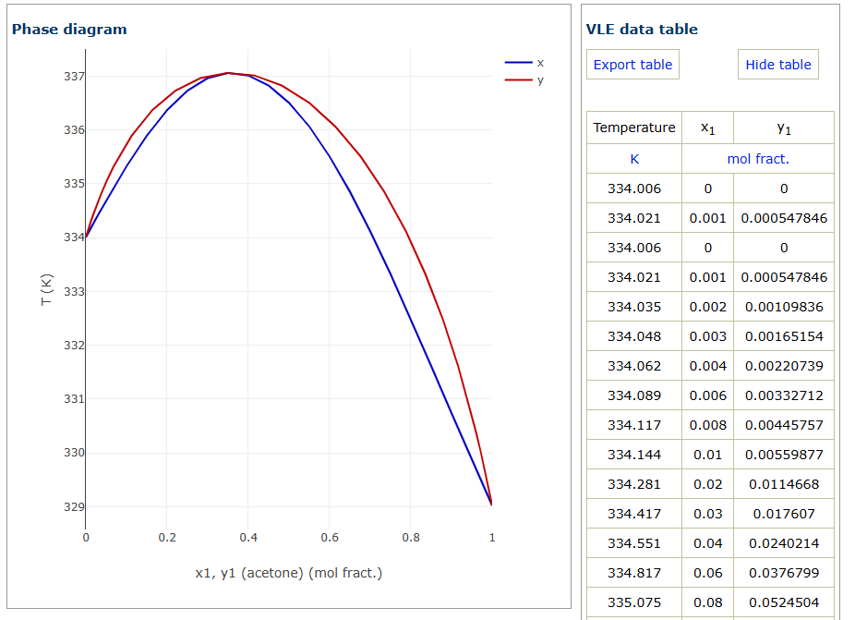

Код (UNIFAC)
from thermo import *
from thermo.unifac import DOUFSG, DOUFIP2016
# Load constants and properties
constants, properties = ChemicalConstantsPackage.from_IDs(['acetone', 'chloroform'])
# Objects are initialized at a particular condition
T = 298.15
P = 1e5
zs = [.4, .6]

# Use Peng-Robinson for the vapor phase
eos_kwargs = {'Pcs': constants.Pcs, 'Tcs': constants.Tcs, 'omegas': constants.omegas}
gas = CEOSGas(PRMIX, HeatCapacityGases=properties.HeatCapacityGases, eos_kwargs=eos_kwargs)

# Configure the activity model
GE = UNIFAC.from_subgroups(chemgroups=constants.UNIFAC_Dortmund_groups, version=1, T=T, xs=zs,
interaction_data=DOUFIP2016, subgroups=DOUFSG)
# Configure the liquid model with activity coefficients
liquid = GibbsExcessLiquid(
VaporPressures=properties.VaporPressures,
HeatCapacityGases=properties.HeatCapacityGases,
VolumeLiquids=properties.VolumeLiquids,
GibbsExcessModel=GE,
equilibrium_basis='Psat', caloric_basis='Psat',
T=T, P=P, zs=zs)

# Create a flasher instance, assuming only vapor-liquid behavior
flasher = FlashVL(constants, properties, liquid=liquid, gas=gas)

# Create a T-xy plot at P bar
_ = flasher.plot_Txy(P=P, pts=100)

# Create a P-xy plot at T Kelvin
_ = flasher.plot_Pxy(T=T, pts=100)

# Create a xy diagram at T Kelvin
_ = flasher.plot_xy(T=T, pts=100)

liquid2 = CEOSLiquid(PRMIX, eos_kwargs, HeatCapacityGases=properties.HeatCapacityGases, T=T, P=P, zs=zs)
flasher2 = FlashVLN(constants, properties, liquids=[liquid, liquid2], gas=gas)
res = flasher2.flash(T=T, P=P, zs=zs)
print('There are %s phases present at %f K and %f bar' %(res.phase_count,T,P/1e5))
if res.VF > 0:
print(res.gas.zs)
if res.VF == 1: # Есть только пар
print("Only vapour")
else:
print("Liquid0: ")
print(res.liquid0.zs)
if res.liquid_count>1:
print("LIQUID PHASE SEPARATION")
#print("Liquid1: ")
#print(res.liquid1.zs)

experimental_points = [
{'T': 334.817, 'x_exp': 0.06, 'y_exp': 0.037680},
{'T': 336.962, 'x_exp': 0.30, 'y_exp': 0.282070},
{'T': 336.061, 'x_exp': 0.55, 'y_exp': 0.614500},
{'T': 333.320, 'x_exp': 0.75, 'y_exp': 0.835822},
{'T': 330.390, 'x_exp': 0.92, 'y_exp': 0.960424}
]

P_bar = 1.01
P_Pa = P_bar * 1e5

errors_x = []
errors_y = []

print("\n{:<4} {:<10} {:<10} {:<10} {:<10} {:<12} {:<12} {:<12} {:<12}".format(
"N", "T(K)", "x_exp", "y_exp", "z=(x+y)/2", "x_pred", "y_pred", "|Δx|", "|Δy|"))
print("-" * 95)

for i, point in enumerate(experimental_points, 1):
z_calc = (point['x_exp'] + point['y_exp']) / 2
zs_point = [z_calc, 1 - z_calc]

res_point = flasher.flash(T=point['T'], P=P_Pa, zs=zs_point)

if res_point.liquid_count > 0:
x_pred = res_point.liquid0.zs[0]
else:
x_pred = 0.0

if res_point.VF > 0 and res_point.gas is not None:
y_pred = res_point.gas.zs[0]
else:
y_pred = 0.0

delta_x = abs(x_pred - point['x_exp'])
delta_y = abs(y_pred - point['y_exp'])

errors_x.append(delta_x)
errors_y.append(delta_y)

phase_info = f"({res_point.phase_count} фазы, VF={res_point.VF:.2f})"

print("{:<4} {:<10.3f} {:<10.4f} {:<10.6f} {:<10.4f} {:<12.4f} {:<12.6f} {:<12.6f} {:<12.6f} {:>15}".format(
i, point['T'], point['x_exp'], point['y_exp'], z_calc, x_pred, y_pred, delta_x, delta_y, phase_info))

MAE_x = sum(errors_x) / len(errors_x)
MAE_y = sum(errors_y) / len(errors_y)

print("\nСредняя абсолютная ошибка (MAE) для жидкой фазы (x): {:.6f}".format(MAE_x))
print("Средняя абсолютная ошибка (MAE) для паровой фазы (y): {:.6f}".format(MAE_y))

print("="*100)

Вывод:
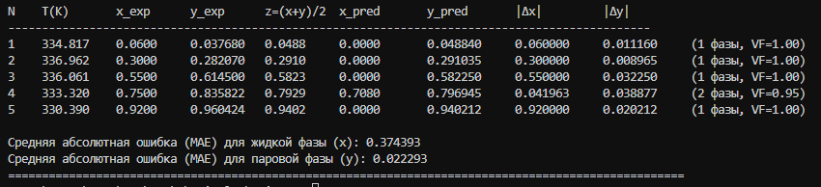

Диаграммы:
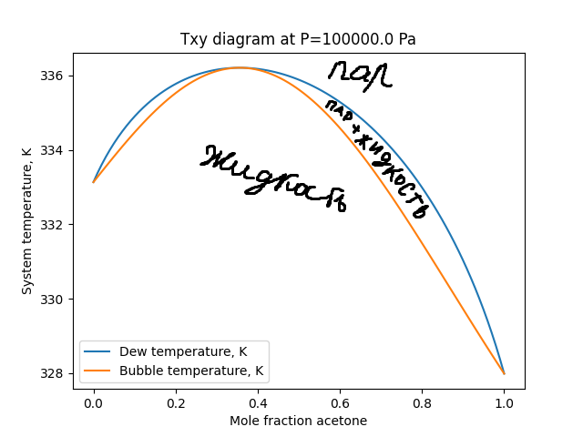
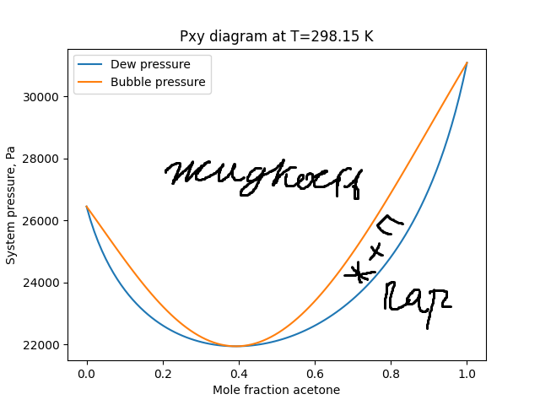
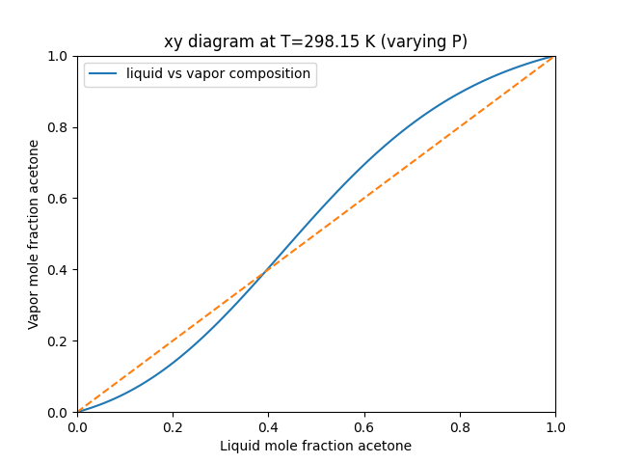
Код (PR)
from thermo import ChemicalConstantsPackage, CEOSGas, CEOSLiquid, PRMIX, FlashVL, FlashVLN
from thermo.interaction_parameters import IPDB
# Load constants and properties
constants, properties = ChemicalConstantsPackage.from_IDs(['acetone', 'chloroform'])
# Objects are initialized at a particular condition
T = 298.15
P = 1e5
zs = [.5, .5]

# Use Peng-Robinson for both the vapor and the liquid phases
k12 = 0.0159

kijs = [[0, k12],
[k12, 0]]
print(k12)
eos_kwargs = dict(Tcs=constants.Tcs, Pcs=constants.Pcs, omegas=constants.omegas, kijs=kijs)
gas = CEOSGas(PRMIX, eos_kwargs, HeatCapacityGases=properties.HeatCapacityGases, T=T, P=P, zs=zs)
liquid = CEOSLiquid(PRMIX, eos_kwargs, HeatCapacityGases=properties.HeatCapacityGases, T=T, P=P, zs=zs)
#gas = CEOSGas(PRMIX, eos_kwargs=eos_kwargs)
#liquid = CEOSLiquid(PRMIX, eos_kwargs=eos_kwargs)

# Create a flasher instance, assuming only vapor-liquid behavior
flasher = FlashVL(constants, properties, liquid=liquid, gas=gas)

# Create a T-xy plot at P bar
_ = flasher.plot_Txy(P=P, pts=100)

# Create a P-xy plot at T Kelvin
_ = flasher.plot_Pxy(T=T, pts=100)

# Create a xy diagram at T Kelvin
_ = flasher.plot_xy(T=T, pts=100)

liquid2 = CEOSLiquid(PRMIX, eos_kwargs, HeatCapacityGases=properties.HeatCapacityGases, T=T, P=P, zs=zs)
flasher2 = FlashVLN(constants, properties, liquids=[liquid, liquid2], gas=gas)
res = flasher2.flash(T=T, P=P, zs=zs)
print('There are %s phases present at %f K and %f bar' %(res.phase_count,T,P/1e5))
if res.VF > 0:
print(res.gas.zs)
if res.VF == 1: # Есть только пар
print("Only vapour")
else:
print("Liquid0: ")
print(res.liquid0.zs)
if res.liquid_count>1:
print("LIQUID PHASE SEPARATION")
#print("Liquid1: ")
#print(res.liquid1.zs)

print("Рассчет абсолютных ошибок")

experimental_points = [
{'T': 334.817, 'x_exp': 0.06, 'y_exp': 0.037680},
{'T': 336.962, 'x_exp': 0.30, 'y_exp': 0.282070},
{'T': 336.061, 'x_exp': 0.55, 'y_exp': 0.614500},
{'T': 333.320, 'x_exp': 0.75, 'y_exp': 0.835822},
{'T': 330.390, 'x_exp': 0.92, 'y_exp': 0.960424}
]

P_bar = 1.01
P_Pa = P_bar * 1e5

errors_x = []
errors_y = []

print("\n{:<4} {:<10} {:<10} {:<10} {:<10} {:<12} {:<12} {:<12} {:<12}".format(
"N", "T(K)", "x_exp", "y_exp", "z=(x+y)/2", "x_pred", "y_pred", "|Δx|", "|Δy|"))
print("-" * 95)

for i, point in enumerate(experimental_points, 1):
z_calc = (point['x_exp'] + point['y_exp']) / 2
zs_point = [z_calc, 1 - z_calc] # [ацетонитрил, метанол]

res_point = flasher2.flash(T=point['T'], P=P_Pa, zs=zs_point)

if res_point.liquid_count > 0:
x_pred = res_point.liquid0.zs[0]
else:
x_pred = 0.0

if res_point.VF > 0 and res_point.gas is not None:
y_pred = res_point.gas.zs[0]
else:
y_pred = 0.0

delta_x = abs(x_pred - point['x_exp'])
delta_y = abs(y_pred - point['y_exp'])

errors_x.append(delta_x)
errors_y.append(delta_y)

print("{:<4} {:<10.3f} {:<10.4f} {:<10.6f} {:<10.4f} {:<12.4f} {:<12.6f} {:<12.6f} {:<12.6f}".format(
i, point['T'], point['x_exp'], point['y_exp'], z_calc, x_pred, y_pred, delta_x, delta_y))

MAE_x = sum(errors_x) / len(errors_x)
MAE_y = sum(errors_y) / len(errors_y)

print("\тСредняя абсолютная ошибка (MAE) для жидкой фазы (x): {:.6f}".format(MAE_x))
print("Средняя абсолютная ошибка (MAE) для паровой фазы (y): {:.6f}".format(MAE_y))
print("="*100)

Вывод:
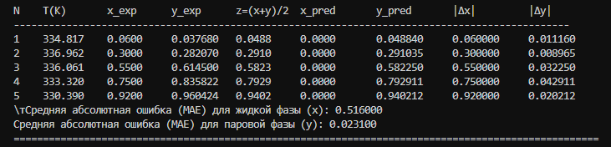

Диаграммы:
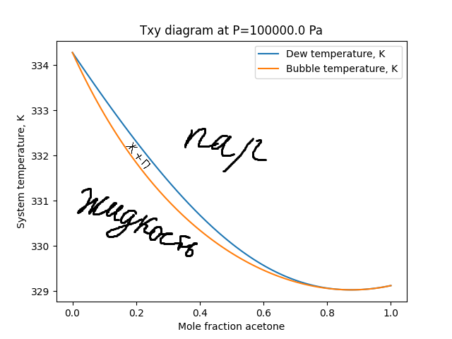
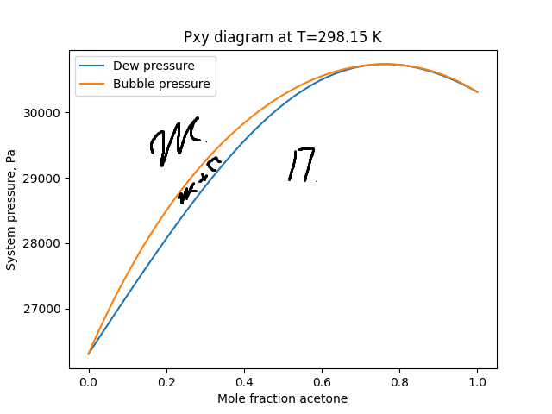
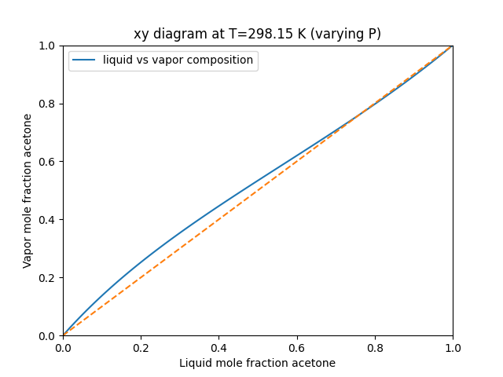
Определение равновесных составов фаз: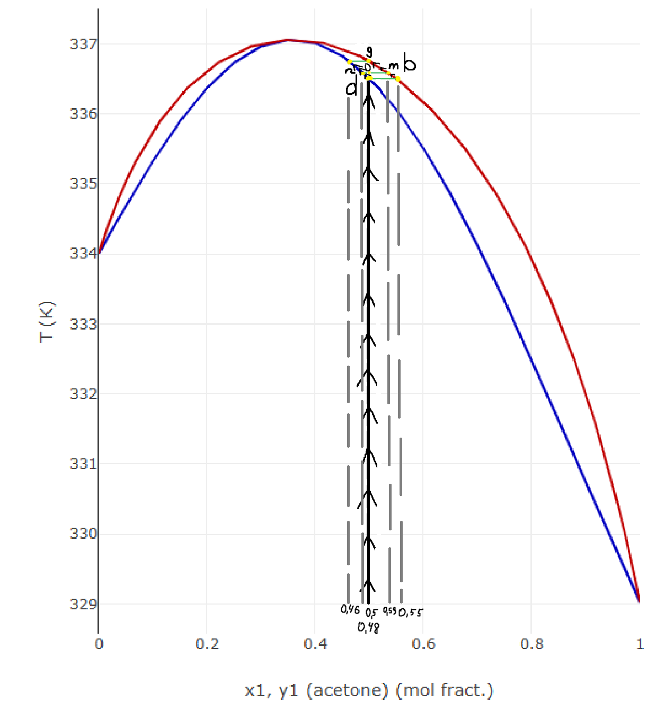

Анализ процесса нагревания эквимолярной (50:50) смеси жидкостей вплоть до образования эквимолярного пара
Система ацетон – хлороформ
- Первый пузырек пара появляется при температуре 336,5 К (изотерма bd). Молярная доля ацетона в паре составляет 55%.
- В произвольной точке O внутри двухфазной области при температуре 336,6 К (изотерма mn) жидкая фаза содержит 48% ацетона, а паровая фаза содержит 53% ацетона.
- При 336,7 К вся жидкая фаза превратится в пар, молярная доля ацетона в котором составит 50%. Молярный состав последней капли жидкости при этой температуре будет составлять 46% ацетона.

N | T exp | P exp | x1 exp | y1 exp | PR |  | PR_UNIFAC
 |  |  |  |  | x1 | y1 | x1 | y1
1 | 334.817 | 1,01 | 0.06 | 0.037680 | 0.0587 | 0.048840 | 0.0000 | 0.048840
2 | 336.962 | 1,01 | 0.30 | 0.282070 | 0.2768 | 0.291035 | 0.0000 | 0.291035
3 | 336.061 | 1,01 | 0.55 | 0.614500 | 0.4745 | 0.582250 | 0.0000 | 0.582250
4 | 336.320 | 1,01 | 0.75 | 0.835822 | 0.6808 | 0.792911 | 0.7080 | 0.796945
5 | 336.390 | 1,01 | 0.92 | 0.960424 | 0.8956 | 0.940212 | 0.0000 | 0.940212

